（ 三 ）年级（8 ）班暑期和乐娃之星

照片：

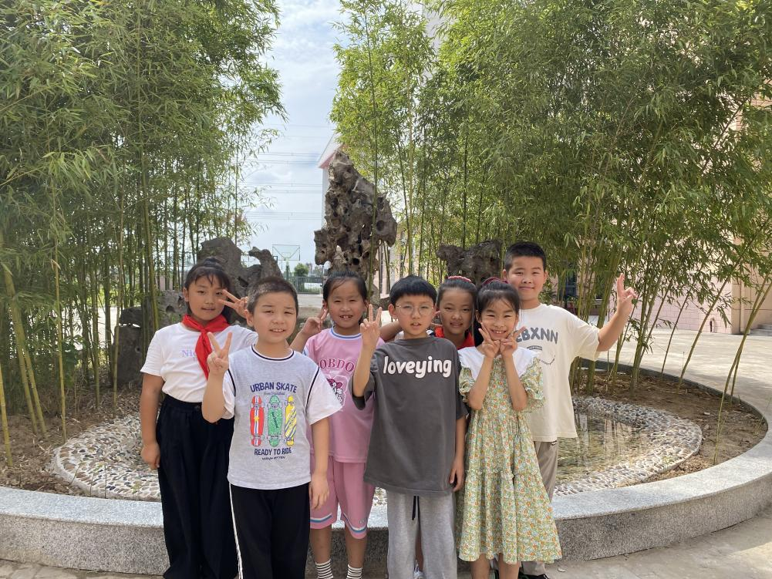

主要事迹：

大家好，我们是来自三（8）班的张欣妍、陈昊然、葛佳瑶、邓志轩、刘子晴、刘欣妍、周鑫宇。在家里，我们尊敬长辈，听话懂事；在学校，我们遵守纪律，热爱学习，劳动积极；暑假里，我们积极参加社会实践活动，不断地充实自己。我们将时时以“和乐娃”的十好要求规范自己的一言一行，在班级同学中树立好榜样。